湖北省谷城县2016年中考适应性考试物理试卷
一、单项选择题
1、下列对生活中物理量的估测接近事实的是
A、小明午餐大约吃4Kg米饭 B、一位中学生的身高约1.6m
C、你现在考试时所在教室的气温约为50℃ D、空调的功率大约是100W
2、下列各物理量中，可鉴别物质的是
A、体积 B、密度 C、质量 D、重力
3、如图所示，下列成语与其物理知识相符的是
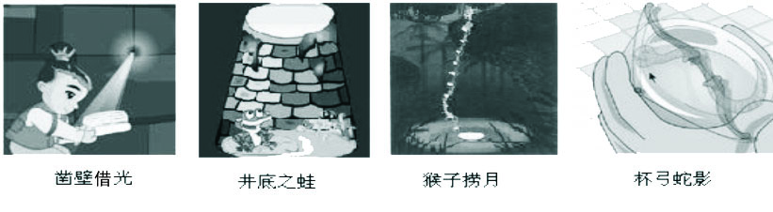

A、凿壁借光--光的折射 B、井底之蛙--光的反射
C、猴子捞月--光的折射 D、杯弓蛇影--光的反射
4、据有关资料报道：目前全球海水淡化日产量约为3500万立方米，其中80%用于饮用水，解决了1亿多人的用水问题。现在所用的海水淡化的方法有很多种，其中一种是蒸馏法，即将海水中的水蒸发而把盐留下，再将水蒸气冷凝为液态的淡水。以上过程涉及到关于水的物态变化有
A、汽化 凝固 B、汽化 液化 C、液化 凝华 D、升华 凝华
5、同学们梳理了教材中与压强知识相关的实验，如图所示，其中分析正确的是
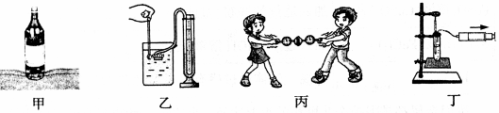

A、甲图实验，装有水的瓶子竖放在海绵上，瓶中水越少，海绵凹陷越明显

B、乙图实验，当压强计的探头在水中深度逐渐增大时．U形管两边液面高度差不变
C、丙图实验，测出拉开吸盘时大气对吸盘的压力和吸盘的面积，可估测大气压强的值
D、丁图实验，向外拉活塞，试管内停止沸腾的水再次沸腾，可知气压减小，水的沸点升高
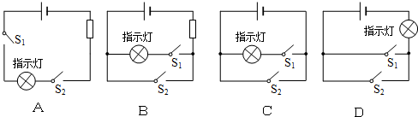
6、为保证司乘人员的安全，轿车上设有安全带未系提示系统．当乘客坐在座椅上时，座椅下的开关S1闭合，若未系安全带（安全带控制开关S2断开）仪表盘上的指示灯将亮起，当系上安全带时，安全带控制开关S2闭合，指示灯熄灭。则图中电路图设计最合理的是

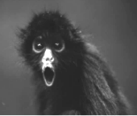
二、填空题（每空1分，共19分）
7、图中的吼猴是世界上叫声最响的动物之一，它能以雷鸣般的吼声警告其他
动物不要侵犯它的领地。这里的“雷鸣般”描述的是声音的 ，吼声起
到警告作用说明声音能传递 。

8、如图所示，锤头松动时，用力敲锤柄是利用 使锤头套
紧；许多机器的轴上都装了滚动轴承，道理在于 。
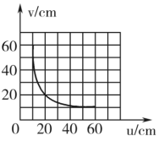
9、有一种轮子会发光的溜冰鞋，轮子是透明的，磁环固定在
轮周上，由金属线圈和发光二极管组成的闭合电路固定在
轮的轴上。溜冰时磁环随轮周转动，相当于金属线圈做 磁感
线运动，电路中产生 电流，从而使发光二极管发光，这个过
程中能的转化是机械能转化为电能再转化为 。
10、如图所示是小伟通过实验得到的凸透镜的像距v和物距u关系的图
像，由图可知凸透镜的焦距是 cm；当物距为5cm时的成像特点
可应用于______（填“照相机”、“投影仪”或“放大镜”）。
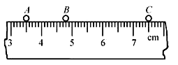
11、“频闪照相”常用来研究物体的运动。下图是某小球运动时
每隔0.1s的频闪照片，A、B、C是小球运动过程中连续的三
个位置。由图可知小球从A位置运动到C位置的平均速度是
_______m/s。
12、 酒精的热值是3×10⁷焦/千克，2千克的酒精完全燃烧，放出热量 焦；在两个相同的杯子里分别倒入等量的开水和凉水，用勺子分别放入等量的蔗糖，过一会儿，分别用勺子去尝两个杯子的水，你会在 水杯中先尝到甜味，这说明温度是影响分子 运动快慢的因素。
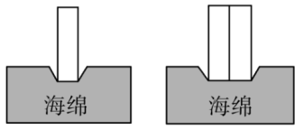
13、在探究压力作用的效果与哪些因素有关的实验中，利用了两个相
同的木块和一块海绵，如图所示。实验中通过观察海绵 来
比较压力作用的效果；如图所示小明通过甲乙两次实验得出压力
的作用效果与压力大小无关的结论，原因是_______。
14、汽车上的散热器用水作为冷却剂，这是利用了水的 较大的性质；如果散热器中装有10kg的水，在温度升高20℃的过程中，水吸收的热量是 J。水的比热容c水=4.2×10³J/（kg·℃）.
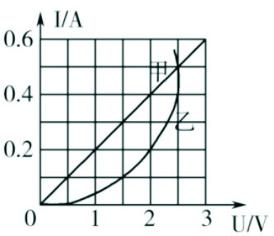
15、如图是某一温度下两个电路元件甲和乙的I－U关系图像，将甲、乙两
元件并联接入电源两端，测得其消耗的电功率之比为３:１，则元件乙
的电功率为 W。若把它们串联在３V的电路中，此时电路消耗
的总功率是__________W。
三、作图与实验探究题(共19分)
16、（1分）请在下图（左）中作出蜡烛AB在屏上所成的像A’B’（要求标出A’、B’）。
17、（2分）如下图（右）所示为小丽家卧室的实物电路图。请你用笔画线代替导线，把插
座和带有开关的电灯分别正确地接入电路中。

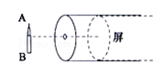
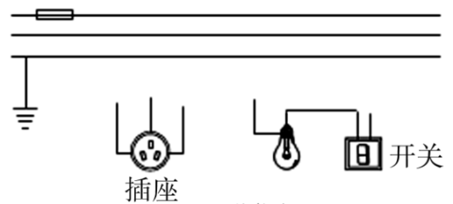

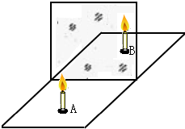
18、（2分）学习了光学知识后，晓雯对有关实验进行了思考和创新：
（1）在如图17所示的“探究平面镜成像规律”实验中，晓雯采用透明玻璃板代替平面镜来探究活动，虽然成像不如平面镜清晰，但却能在观察到A蜡烛像的同时，也能观察到B蜡烛，这是为了能确定像的 ；
（2）当点燃的蜡烛放在玻璃板前20cm的A处时，玻璃板后B处的蜡烛好像也被“点燃”了；移去B处的蜡烛，取一光屏放在B处，发现光屏上并没有出现蜡烛的像，这说明平面镜所成的像是 像； 图17
19、（4分）小明探究物质熔化和沸腾的实验如图甲所示。现把0.02kg某种固体碾碎后放入试管

中，插入温度计，再将试管放在装有水的烧杯中加热。根据实验数据画出的图象如图乙所示．根据图象回答问题：
（1）这种物质是 （选填“晶体”或“非品体”）．判断的依据是 。
（2）这种物质的沸点是 ℃；
（3）这种加热方式的优点是： 。
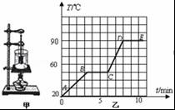
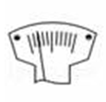
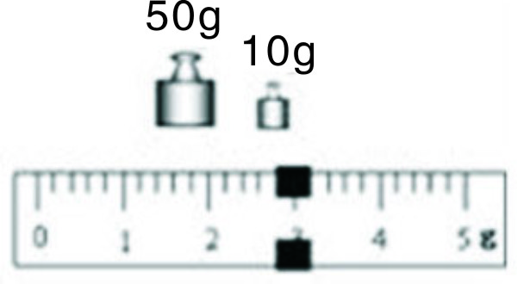
20、（2分）小红为了测量汉江鹅卵石的质量，进行了如下实验：
（1）将天平放在水平台上，将游码移到标尺的零刻线处。横梁静止时，指针指在分度盘中央刻度线的左侧，如图甲所示，为使横梁在水平位置平衡，应将平衡螺母向 移动；
（2）天平调节平衡后，小红将鹅卵石放在天平左盘内，改变砝码的个数和游码的位置，使天平横梁再次在水平位置平衡，此时右盘中砝码质量和游码在标尺上的位置如图丙所示，鹅卵石的质量为 g。
21、（2分）如图甲是“探究杠杆的平衡条件”的实验装置：
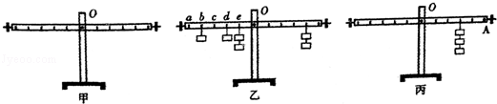
⑴如图乙所示杠杆处于平衡状态，若不改变O点右侧钩码的数目和位置，将O点左侧的所有钩码都挂在字母＿＿＿的下方，仍可实现杠杆在水平位置平衡。
⑵如图丙所示，要使杠杆在图示位置平衡，请你在杠杆上的A点画出所施加的最小力F的示意图及其力臂L。
22、（6分）在测电阻的实验中，实验的器材有：干电池3节，电流表、电压表各1个，开关2个，滑动变阻器1只，待测电阻2个，导线若干。
⑴图甲是实验的电路图。小明按照电路图连接电路时，开关应＿＿＿。
⑵闭合开关S后，小明发现电流表和电压表的指针均不动。他断开开关S，检查线路连接无误后，把电压表与b点相连的那根导线改接到c点，再次闭合开关S时，发现电流表的指针仍不动，但电压表的指针有明显的偏转。若电路中只有一处故障，则故障是 ；
⑶排除故障后，正确连接电路，闭合开关S，移动滑动变阻器的滑片P，当电压表的示数为1.6V时，电流表的示数如图乙所示，则电路中的电流为＿＿＿A，R_{X}=＿＿＿Ω。
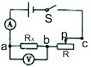
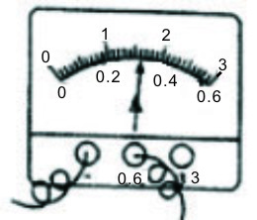
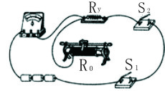
甲 乙 丙
实验时某小组同学想利用一只电流表和最大阻值为R₀的滑动变阻器完成对未知电阻R_{Y}的测量。如图丙所示是他们按照设计想法连接的部分实验电路。
⑷请你依据下面的实验步骤，用笔画线代替导线，将实验电路连接完整。（只添加一条导线）
实验步骤：
A 开关S₁和S₂都断开，将变阻器的滑片P移到阻值最大处，观察到电流表无示数；
B 保持滑片P位置不动，只闭合开关S₁时，读取电流表的示数为I₁；
C 再闭合开关S₂时，读取电流表的示数为I₂（I₂＞I₁）。
请你用I₁、I₂和R₀表示R_{Y}，则R_{Y}= 。
四、应用与创新题（共10分）
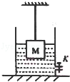
23、一带阀门的圆柱形容器，底面积是200cm²，内装有12cm深的水，当把边长为10cm重20N的正方体M用细绳悬挂放入水中时，有 1/5 的体积露出水面，如图所示，试求：
（1）正方体M的密度；（1分）
（2）正方体M受到的浮力；（1分）
（3）此时水对容器底部的压力；（2分）
（4）若从图示状态开始，通过阀门K缓慢放水，当容器中水面下降了2cm时，细绳刚好被拉断，则细绳能承受的最大拉力是多少？（g取10N/Kg，水的密度为1.0×10³Kg/m³）。（2分）

24、有一个白炽灯标有6V12W字样，将它与滑动变阻器及电流表串联起来接在电源上，调节滑动变阻器使其阻值减小6欧时，看到电流表示数增大了0.5安，此时灯泡正常发光，求此时电路消耗的总功率是多大。（电源电压保持不变，不考虑温度对电阻影响）(4分)

参考答案
- 选择题：
1、B 2、B 3、D 4、B 5、C 6、B
二、填空题
7、响度 信息
8、惯性 减小摩擦
9、切割磁感线 感应电流 机械能转化为电能再转化为光能
10、10 放大镜
11、0.02
12、6×10⁷ 开 热
13、凹陷深度 没保证受力面积不变
14、比热容 8.4×10⁵
15、0.15 0.6
三、作图与实验
16、 略
17、略
18、位置 虚像
19、晶体 有固定的熔化温度 90 受热均匀 10${\text{10}}^{−3}$ ${\text{10}}^{−3}$
20、右 62.8
21、d 略
22、断开 滑动变阻器断路 0.32 5 滑动变阻器上到s1之后 R₀I₁/(I₂-I₁)
四、计算题：（10分）
23、解：（1）ρ＝m/v=G/vg=--------=2×10kg/m ---------------------1分
（2）F浮＝ρ水gv排＝―――＝8N ――――――――1分
（3）M放入后，水面上升的高度：
h=v排/s底＝―――――＝4cm
h=12cm+4cm=16cm ----------------------------1分
F＝Ps底＝ρ水ghs底＝――――＝32N ―――――1分
（4）v排1＝―――――＝6×10${}^{−4}$m
F浮1＝ρ水g v排1=---------=6N --------------------------1分
F拉＝G－F浮1＝――――＝14N ――――――――1分
24、解：设电阻调整后，阻值较小时为R，由题意知：
R灯＝U/P灯＝――――＝3欧 ――――――――1分
正常发光时电流为 I＝P/U=2安
调整后：U＝2×（3+R） ―――――――（1） ―――――1分
调整前：U＝1.5×（3+R+6） ――――（2） ―――――1分
R＝15欧 U＝36V
P总＝IU＝――――＝72瓦 ―――――――――――1分

新课标第一网系列资料 www.xkb1.com 新课标第一网不用注册，免费下载！

